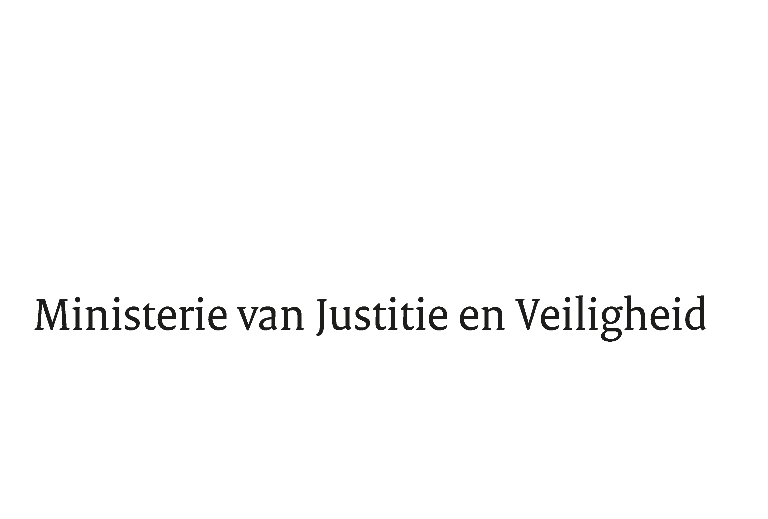

> Retouradres Postbus 20301 2500 EH Den Haag
Aan de Voorzitter van de Tweede Kamer
der Staten-Generaal
Postbus 20018
2500 EA DEN HAAG

Datum | 19 november 2021
Onderwerp | Regels met betrekking tot de private buitengerechtelijke incassodienstverlening en wijziging van Boek 6 van het Burgerlijk Wetboek in verband met de aanpassing van de cumulatieregeling voor buitengerechtelijke incassokosten (Wet kwaliteit incassodienstverlening) (35 733)
Directie Wetgeving en Juridische Zaken
Sector Staats- en bestuursrecht

Turfmarkt 147
2511 DP Den Haag
Postbus 20301
2500 EH Den Haag
www.rijksoverheid.nl/jenv

Ons kenmerk
3638144

Bij beantwoording de datum en ons kenmerk vermelden. Wilt u slechts één zaak in uw brief behandelen.

Hierbij bied ik u de nota naar aanleiding van het verslag (met bijlage) en een nota van wijziging inzake het bovenvermelde voorstel aan.

De Minister voor Rechtsbescherming,

Sander Dekker

